
PŘÍPRAVA NA VYUČOVACÍ HODINU

Příjmení a jméno studenta UJEP: Kaufmanová Iveta
Studijní obor: Učitelství pro SŠ (ČJ-HI) | Ročník: 1. | Zkratka předmětu: 4148

Aktivita: „frazémové“ pexeso, zapojení frazémů do textu
Ročník: 2. stupeň ZŠ, 1. ročník SŠ
Téma: Frazémy
Klíčová slova: lexikologie, frazeologie, frazém, rčení, pořekadla, přísloví, přirovnání, pranostiky
Stručný popis průběhu činnosti: Žáci se snaží nalézt dva dílky pexesa, které spolu tvoří frazém. Poté se rozdělí do skupin, každá skupina si vylosuje jedno adjektivum a dva frazémy. Žáci mají za úkol vytvořit příběh s užitím vylosovaných frazémů a adjektiva, které vyjádří v podobě frazému.
Průběh činnosti:
- Vyučující rozdá žákům do dvojic pexeso (viz obrázky 1 a 2 níže). Instrukce žákům: Vaším úkolem je nalézt dva dílky pexesa, které dohromady tvoří ustálené spojení.
- Učitel s využitím předchozí činnosti přejde k výkladu. Na dílcích pexesa může demonstrovat nedělitelnost částí frazému, dále může uvést jednotlivé druhy frazémů.
- Žáci s případnou pomocí učitele vysvětlují význam poskládaných frazémů.
- Rozpočítáním se rozdělí do tří skupin. Každá skupina vyšle dva zástupce, první vytáhne z jednoho tmavého sáčku jeden lístek, který obsahuje adjektivum. Druhý vytáhne z jiného sáčku dva lístky s frazémy. Instrukce žákům: Pokuste se vytvořit krátký příběh, ve kterém použijete vámi vylosované frazémy a přídavné jméno, které ale vyjádříte v podobě frazému.
- Zástupci jednotlivých skupin přečtou vytvořené příběhy.
- Žáci se snaží společně dešifrovat frazémy (viz obrázek 3 níže).
- Vyučující zadá dobrovolný domácí úkol: vytvořit vlastní zakódovaný frazém.

„Frazémové“ pexeso
Obrázek 1
Páté kolo   | u vozu   | Chytrý jako   | sova  
Na Hromnice   | o den více | Kam vítr,   | tam plášť  
Co oči nevidí,   | srdce nebolí   | Chudý jako   | kostelní myš  
Dočkej času jako …   | husa klasu   | Únor bílý,   | pole sílí  

Obrázek 2
Nedělej z komára  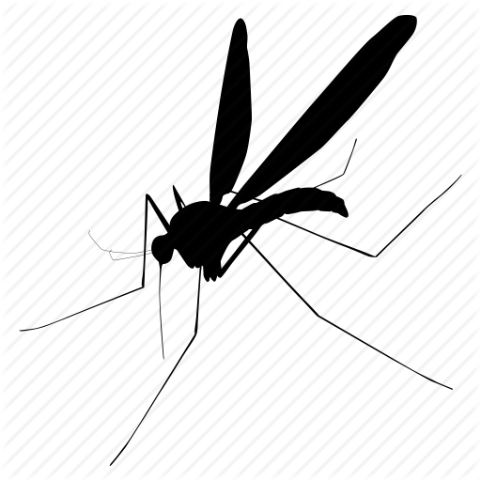 | velblouda   | Tichá voda   | břehy mele  
My o vlku a …   | vlk za dveřmi   | Na Nový rok   | o slepičí krok  
Hlas jako   | Zvon   | Březen - | za kamna vlezem  
Pro korunu by si …   | koleno nechal vrtat   | Pilný jako | včelka  

Zašifrované frazémy
Obrázek 3
Aby nedošlo k porušení autorského zákona, nelze obrázky přímo vkládat do zveřejněného výukového materiálu.
Odkaz na obrázek: http://mozkolam.cz/vizualni-hlavolamy/obrazcove-hlavolamy/prislovi/

Řešení zašifrovaných frazémů:
A: Bez práce nejsou koláče.
B: Jak se do lesa volá, tak se z lesa ozývá.
C: Koho chleba jíš, toho píseň zpívej.
D: Kdo nic nedělá, nic nezkazí.
E: Kam čert nemůže, tak nastrčí ženskou.
F: Pýcha předchází pád.
G: Stokrát nic umořilo vola.
H: Více hlav více ví.
I: Čas jsou peníze.
J: Tichá voda břehy mele.
K: Co se v mládí naučíš, ve stáří jako když najdeš.
L: Po bitvě každý generál.
M: Kam nechodí slunce, tam chodí lékař.
N: Když se kácí les, létají třísky.
O: Plný břich, rozum tich.
P: Pro jedno kvítí slunce nesvítí.
Q: Co Čech, to muzikant.
R: Kdo se směje naposled, ten se směje nejlépe.
S: Co je šeptem, to je čertem.
T: Nic se nejí tak horké, jak se uvaří.
U: Všude dobře, doma nejlépe.
V: Nehas, co tě nepálí.
W: Když se dva perou, třetí se směje.
X: Líná huba, holé neštěstí.

Zdroj: http://mozkolam.cz/vizualni-hlavolamy/obrazcove-hlavolamy/prislovi/

